Экраны
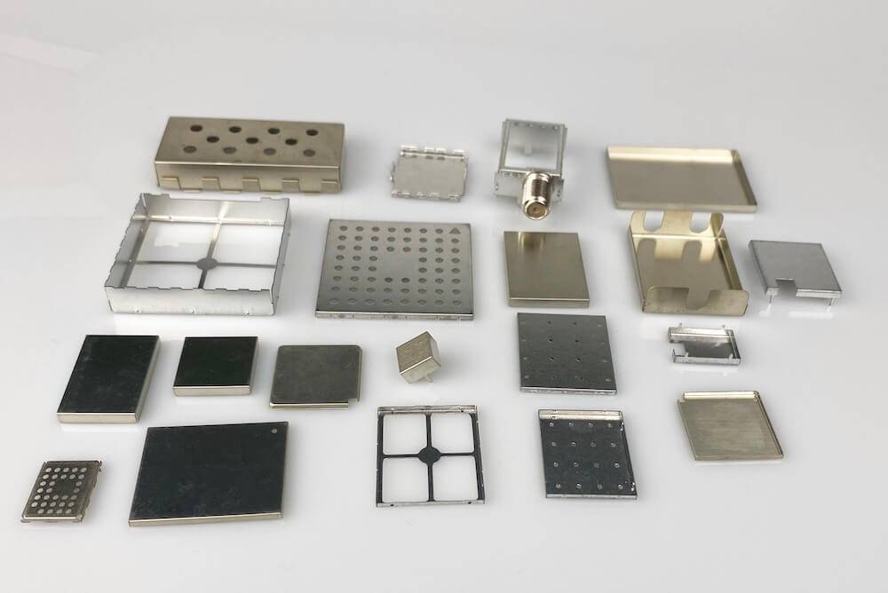

Manufacturers
http://www.pcbtech.ru/ekrany-pechatnyh-plat | Экраны на заказ и по каталогу
https://www.komponenta.ru/contract-manufacturing/manufacturing-of-screens-for-printed-circuit-boards/ | Экраны
http://www.elkom21.ru/ekrani/ | Экраны | Чебоксары
https://atlant-npp.ru/izgotovlenie-ekranov-pechatnyh-plat/ | Экраны | МО
http://getters.by/ru/vch-ekrany | Экраны | Беларусь
http://www.gibteh.ru/ | Экраны | MO
https://www.masach.com/ | Экраны | Израиль
https://www.harwin.com/connectors-hardware/emc-shielding/ | Экраны
https://www.we-online.com/catalog/en/pbs/emc_components/emi_shielding_material | Экраны, ленты | Германия

